VANILJAVAAHTO
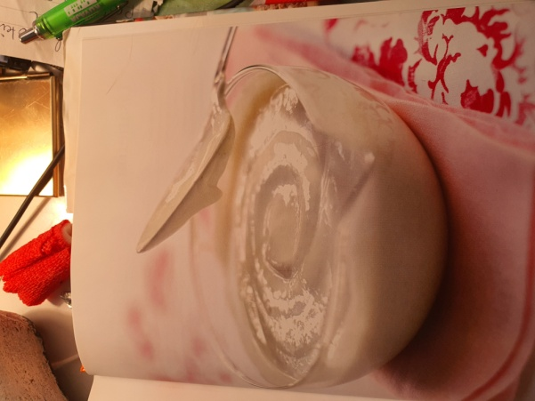
Vaniljavaahto on vaniljalla maustettua kermavaahtoa, joka on hyydytetty liivatteella. Alla on herkullinen maidoton vaihtoehto, joka sopii kermavaahdon tilalle kaikkiin tarkoituksiin.
MAIDOTON, KANANMUNATON, GLUTEENITON JA PÄHKINÄTÖN

Valmisteluaika: 10 minuuttia + viilennys
Annoksesta tulee: noin 3 dl
2 tl | Liivatejauhetta
5 tl | Vettä
2 ½ dl | Soijakermaa
2 rkl | Tomusokeria siivilöitynä
1 tl | Vanilja-aromia
- Ripottele liivatejauhe veteen pieneen kuumaankestävään kulhoon. Anna jauheen pehmetä 5 minuuttia. Nosta kulho hiljalleen kiehuvan vesikattilan päälle ja sekoita, kunnes jauhe on kokonaan liuennut.
- Vatkaa soijakerma sähkövatkaimella tai käsin ilmavaksi ja paksuksi.
- Vatkaa joukkoon sokeri ja sen jälkeen liivateseos sekä vanilja-aromi. Nosta kylmään 40 minuutiksi, jotta kerma jähmettyy. Vatkaa uudelleen juuri ennen käyttöä, niin saat ilmavan vaahdon koristeeksi.
MUUNNELMA

Perusversio vaniljavaahdosta on kananmunaton, gluteeniton ja pähkinätön.

Vatkaa 2 ½ dl kuohu- tai vispikermaa. Kun se alkaa paksuuntua, lisää 1-2 rkl siivilöityä tomusokeria ja ½ tl vanilja-aromia ja vatkaa vaahdoksi.
VIHJE

Saat vaniljapilkkuja kermavaahtoon, kun halkaiset ¼ vaniljatankoa ja kaavit sisuksen kerman joukkoon.

CASHEWKERMA
Myös tämä herkullinen vaahto sopii hedelmien ja jälkiruokien kanssa. Sitä voi myös sekoittaa keittoon tuomaan täyteläisyyttä. Cashewkerma muistuttaa paksua kuohukermaa, mutta on maidotonta.
MAIDOTON, KANANMUNATON JA GLUTEENITON

Valmisteluaika: 5 minuuttia
Annoksesta tulee: noin 1 ¾ dl
CASHEWKERMAAN
55 g | Suolattomia cashewpähkinöitä
1 ¼ dl | Vettä
MAKEAAN CASHEWKERMAAN
½ tl | Vanilja-aromia
¼ tl | vaahterasiirappia
- Sekoita monitoimikoneessa pähkinät ja puolet vedestä paksuksi tahnaksi (noin 2 minuuttia). Pysäytä kone tarvittaessa välillä ja kaavi pähkinät reunoilta mukaan.
- Lisää hitaasti loput vedestä ja sekoita tasaiseksi (noin 2 minuuttia). Lisää halutessasi vanilja-aromi ja siirappi.
PÄHKINÄTÖN myös maidoton, kananmunaton ja gluteeniton

On mahdotonta, tehdä pähkinätöntä cashewkermaa. Käytä tavallista kermaa, soijakermaa tai vaniljavaahtoa.
VIHJE

Ohenna pienellä määrällä vettä, jos haluat juoksevaa kermaa.

